**高一年级数学 学习指南**

**第五章复习 三角函数**

**复习任务单**

【学习目标】

1. 复习三角函数一章知识，梳理内在联系。

2. 体会三角函数一章的价值及引入弧度制的必要性。

3. 通过梳理、分析、评价、反思重构等认知活动，逐步完善知识体系。

【学法指导】

三角函数是重要的函数，突出了角与函数值的对应，且意义还需借助数形结合来理解，它的性质比其他基本初等函数更多样，覆盖几何、代数、函数等多个方面，这部分内容是数形结合的典范。还包含了用函数观点看三角函数，三角函数公式之间灵活多变，三角函数自成体系，又与其他知识多方联系。因而初次学习之后很难窥及知识全貌。这就可能给学生深入理解和综合应用知识制造障碍

本节课所学内容从三角函数知识结构的核心部分出发，建立三角函数单元知识结构中开始对本单元的复习。

1、回归教材，深刻理解

阅读教材，回忆思考分析各个核心概念的内在联系，完成问题清单中的内容

【问题清单】

【活动1】①知识板块补全

在三角函数一章学习后，我们收获了哪些知识？

【活动2】②知识板块间的关联

这些知识板块间具有怎样的关联？

（提醒：关于本章可以从四个角度考虑 1.学了什么 2.怎么学的 3. 为什么学 4.之前学了什么）

1.学了什么

2.怎么学的

3. 为什么学

4.之前学了什么

【活动3】③知识板块内部知识的关联

I. 如果从三角恒等变换的所有公式中选一个来推导其他的，你会选择哪个公式？为什么？

II.请你从上面选定的这个公式推导其它公式.

【知识梳理】

知识板块间的关联

1.学了什么 → 学习顺序

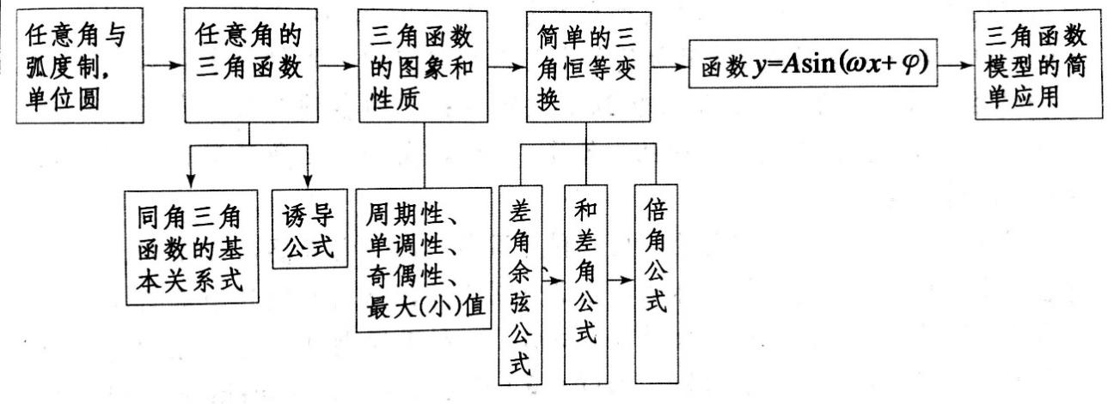

2.怎么学的 → 逻辑中心

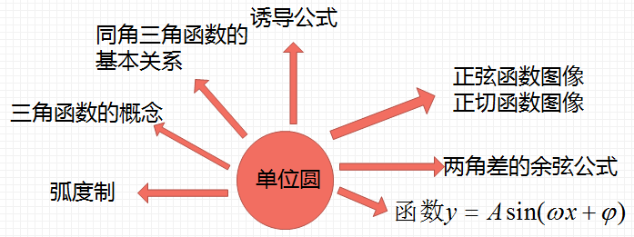

3. 为什么学 → 知识价值

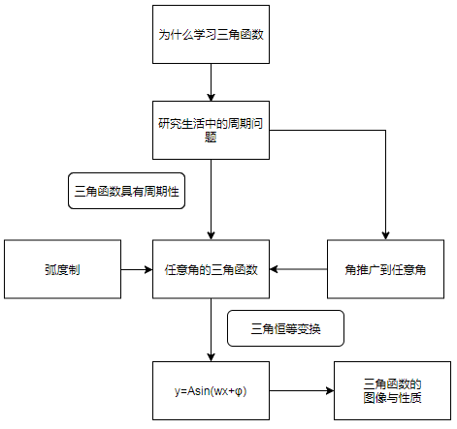

4.之前学了什么 → 旧知联系

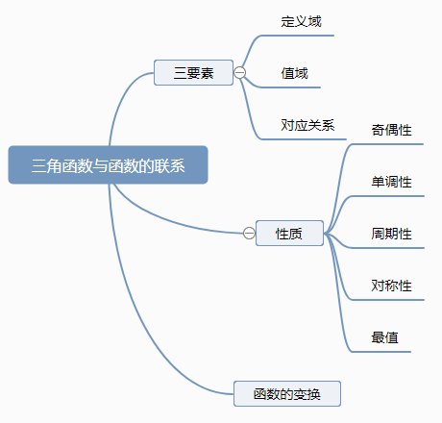

知识板块内部知识的关联

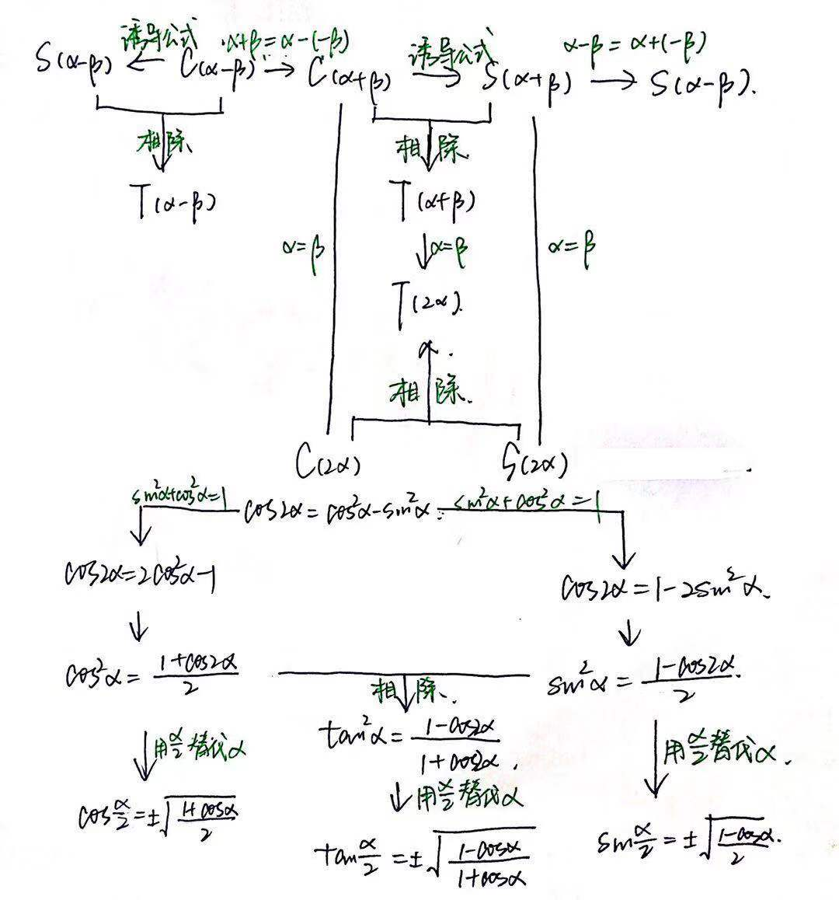

【拓展作业】

1. 结合本课所学的知识， 画出你的三角函数知识结构图。
2. 已知函数.

（1）求的最小正周期及单调增区间；

（2）当*x*取何值时，取最大值？最大值是多少？

（3）若函数在区间[*a*，*b*]上至少含有30个零点，在所有满足条件的区间中，求的最小值.